Software para gestión de mantenimiento

Proyecto + **Visión**

**Versión <1.0>**

**Historial**

|  |  |  |  |
| --- | --- | --- | --- |
| **Fecha** | **Versión** | **Descripción** | **Autor** |
| 15/abril/2021 | 1.0 | Se realiza primera versión de visión + proyecto, según requerimientos de Maestranza CVM | Guillermo Ahumada Logan - Gabriel Silva Seguel - Benjamín Vilches Cuadra |
|  |  |  |  |
|  |  |  |  |
|  |  |  |  |

**Tabla de Contenido**

1. Introducción 3

2. Posicionamiento 3

2.1 Descripción de la Oportunidad 3

2.2 Descripción del Problema 3

2.3 Posicionamiento del Producto 3

3. Stakeholders 3

3.1 Stakeholders 4

3.2 Usuarios 4

3.3 Alternativas y Competencia 4

4. Descripción del Producto 5

4.1 Beneficios del producto 5

5. Características del Producto 5

6. Requisitos no funcionales 6

6.1 Estándares aplicables 6

6.2 Requisitos de Sistema 6

6.3 Requisitos de Rendimiento 6

6.4 Requisitos de Entorno 6

7. Indicadores de Calidad de Servicio 6

8. Riesgos del desarrollo del Producto 6

**Visi**ó**n**

# Introducción

El propósito de este documento es describir un sistema para la gestión de mantenimiento y avances de obras en terreno para la empresa Maestranza CVM, enfocado en las necesidades y requerimientos de nuestros stakeholders, buscando satisfacer sus necesidades, y dar un extra sobre lo solicitado.

# Posicionamiento

## Descripción de la Oportunidad

Tomando el punto de vista estratégico y funcional de la empresa, diariamente se realizan alrededor de 5 mantenimientos como mínimo en distintos hospitales en todo Santiago, actualmente esta actividad se controla mediante papel y lápiz, viendo el rol de cada persona y sus actividades a realizar, lo que al momento de revisar las tareas finalizadas, las que están en desarrollo y las postergadas, se vuelve un problema grande y lento de solucionar, dado que la empresa debe buscar entre los distintos archivadores los informes generados, incluso llegando a veces no estar el informe dado que se perdió o nunca fue entregado a la persona encargada de las gestiones.

## Descripción del Problema

|  |  |
| --- | --- |
| El problema de | Coordinación y gestión de mantenimientos |
| afecta | a coordinadores de mantenimiento y técnicos de terreno |
| el impacto es | que el proceso es lento, complejo y desordenado |
| una solución debiera | Permitir gestionar y coordinar los distintos mantenimientos que realizan los técnicos en terrenos, y así lograr generar un sistema que pueda organizar y asignar mantenimientos basándose en distancia entre hospitales, tiempo aproximado del trabajo y especialidad de cada técnico, como también permitir mantener organizados los informes de mantenimiento, informar a los clientes el estado de estos, y que la persona encargada de cargar la información pueda acceder eficazmente a dichos informes. |

## Posicionamiento del Producto

|  |  |
| --- | --- |
| Para | *Maestranza CVM* |
| Quién necesita | *gestionar decenas de mantenimientos semanalmente de manera rápida y completa, para así cumplir con las exigencias de los clientes* |
| El producto | *Sistema de control y gestión de mantenimientos* |
| Se diferencia | *Del proceso manual* |
| Porque permite | *creación, edición, rastreo y vista de estado de cada mantenimiento de manera online y sincronizada con la nube.* |

# Stakeholders

## Stakeholders

|  |  |  |
| --- | --- | --- |
| **Nombre** | **Descripción** | **Responsabilidades** |
| Departamento de mantenimiento y reparaciones - Maestranza CVM | Encargados de cumplir las tareas en terreno y recopilar información. | * Realizar reparaciones y mantenimientos en terreno * Recopilar información y generar reportes sobre cada caso * Enviar reportes al área encargada para mantener la información a disponibilidad. |
| Departamento de gestión de contrataciones - Maestranza CVM | A cargo de recibir requerimientos de clientes y administrar especialistas en las diferentes áreas | * Gestionar recepción de órdenes y envío de especialistas para resolución de casos * Recepcionar reportes y disponer de ellos para eventuales consultas * Mantener la base de datos actualizada y operativa |
| Empresa contratante de servicios de Maestranza CVM | Quienes contratan solicitan reparaciones / mantenimientos. | * Entregar información mínima requerida para gestionar el caso * Revisar y confirmar datos de reportes de sus respectivos casos |
| Departamento de finanzas | Quienes son los encargados de generar los cobros a los clientes que solicitan reparaciones | * Genera cobros en base a qué mantenimientos se han realizado y cuáles no |

## Usuarios

|  |  |  |  |
| --- | --- | --- | --- |
| **Nombre** | **Descripción** | **Responsabilidades** | **Stakeholder** |
| (1)  Técnico en terreno | (1) Representante en terreno de Maestranza CVM enviado por caso de reparación/mantenimiento | (1)  - Recibe órdenes de atención  - Genera un reporte de caso  - Mantiene comunicación constante con administración sobre el caso | (1)  Departamento de mantenimiento y reparaciones - Maestranza CVM |
| (2)  Administrador de órdenes | (2)  Quién recibe y gestiona los casos para coordinar el envío de técnicos al lugar | (2)  - Coordina a los técnicos en terreno y sus respectivos casos  - Recepciona reportes  - Administra la bbdd de reportes | (2)  Departamento de gestión de contrataciones - Maestranza CVM |
| (3)  Cliente de Maestranza CVM | (3)  Representante de la entidad* que recibe los servicios de Maestranza CVM  *entidad: empresa que solicita el mantenimiento | (3)  - Consultar situación en tiempo real de actividad de técnicos en terreno  - Revisar reportes de casos vinculados a sus solicitudes  - Firmar reporte como terminado, y evaluar servicio  - Solicitar Asistencia técnica | (3)  Empresa contratante de servicios de Maestranza CVM |

## Alternativas y Competencia

|  |  |  |  |
| --- | --- | --- | --- |
| Característica | Alternativa/Competidor 1 | Alternativa/Competidor 2 | Nuestro Producto |
|  |  |  |  |
|  |  |  |  |

# Descripción del Producto

## Beneficios del producto

|  |  |
| --- | --- |
| ***Beneficio para los usuarios*** | ***Características que lo sustentan*** |
| Estado en tiempo real | 1 - 2 - 3 - 4 - 7 - 9 - 13 - 14 - 22 - 27 - 30 - 34 - 35 |
| Optimiza los mantenimientos | 1 - 2 - 3 - 4 - 7 - 9 - 13 - 14 - 15 - 16 - 17 - 18 - 19 - 20 - 21 - 22 - 23 - 24 - 25 - 26 - 27 - 29 - 30 - 31 - 32 - 33 - 34 - 35 |
| Organiza la información y reportes | 4 - 6 - 7 - 8 - 9 - 12 - 14 - 17 - 19 - 20 - 21 - 23 - 24 - 26 - 29 - 31 - 33 |
| Facilita el proceso de revisión de estado | 2 - 3 - 4 - 5 - 7 - 9 - 10 - 11 - 12 - 13 - 14 - 27 - 28 - 29 - 30 - 32 |
| Optimiza el tiempo, calidad y experiencia del servicio entregado | TODAS |

# 

# Características del Producto

|  |  |  |  |
| --- | --- | --- | --- |
| **Número** | **Característica** | **Prioridad (Crítica, Importante, Útil)** | **Complejidad**  **(puntos)** |
| 1 | Como Cliente requiero ver en tiempo real el estado de mi solicitud de mantenimiento, para poder tener un control de mis máquinas. | Crítica | 30 |
| 2 | Como Técnico requiero acceso a la aplicación para estar al tanto de los casos asignados a mí y actualizar en tiempo real el estado de ellos. | Crítica | 32 |
| 3 | Como Administrador de órdenes requiero ver un listado de las solicitudes con su respectivo estado para reportar y gestionar el envío de Técnicos. | Crítica | 18 |
| 4 | Como Administrador requiero ver un listado de los técnicos en actividad en terreno y los libres para asignarlos a solicitudes nuevas. | Crítica | 27 |
| 5 | Como Cliente requiero tener acceso a los reportes de casos vinculados a mis solicitudes para controlar mis contrataciones. | Importante | 12 |
| 6 | Como Administrador requiero tener acceso a la base de datos de reportes para gestionar sus respectivos casos. | Importante | 15 |
| 7 | Como Técnico requiero medios de contacto con la Administración para comunicar el estado de los casos y los recursos necesarios. | Crítica | 21 |
| 8 | Como Administrador requiero analizar la información del rendimiento de los Técnicos para poder ver mejoras factibles, evaluar qué está funcionando y qué no. | Crítica | 40 |
| 9 | Como Técnico requiero actualizar en tiempo real la información del proceso de mantenimiento para que tanto Cliente como Administrador estén al tanto de las actividades que realizo. | Importante | 30 |
| 10 | Como Cliente requiero firmar las órdenes terminadas para cerciorar a Administrador y Técnico que estoy conforme con el servicio otorgado. | Crítica | 31 |
| 11 | Como Técnico requiero generar informes de órdenes para poder solicitar firma de aprobación a Cliente y Administrador. | Crítica | 24 |
| 12 | Como Técnico requiero entregar a final del día un informe detallado de qué trabajos realicé durante el día a Administrador. | Importante | 22 |
| 13 | Como Administrador requiero ver en tiempo real qué actividad realizan los Técnicos a cargo para supervisar el trabajo. | Importante | 29 |
| 14 | Como Administrador requiero poder tener un sistema de chat con mis Clientes y Técnicos para poder tener control de los mantenimientos. | Útil | 30 |
| 15 | Como Técnico requiero tener acceso a la información del Cliente y del mantenimiento para poder saber qué hacer y dónde ir. | Importante | 15 |
| 16 | Como Técnico requiero que la aplicación ordene por prioridad y cercanía a los lugares que debo ir para ahorrar tiempo. | Importante | 25 |
| 17 | Como Administrador requiero que la página web me informe qué Técnico es recomendable enviar a que lugar según su cercanía física, trabajos pendientes y especialidad, para entregar un servicio óptimo y rápido. | Importante | 29 |
| 18 | Como Cliente requiero que me permitan evaluar el servicio entregado por cada Técnico para poder dar feedback a la empresa. | Útil | 10 |
| 19 | Como Cliente requiero tener una lista de Técnicos favoritos para que la empresa los tenga como prioridad para mis solicitudes de mantenimiento. | Útil | 12 |
| 20 | Como Administrador requiero ver la calificación de mis Técnicos para poder tomar decisiones sobre ellos. | Útil | 8 |
| 21 | Como Administrador requiero un informe semanal de mantenimientos realizados por cada Técnico para ver la eficiencia general. | Importante | 19 |
| 22 | Como Administrador requiero saber de manera inmediata cuando un Técnico es evaluado con menos de 2 estrellas para poder dar seguimiento. | Importante | 11 |
| 23 | Como Técnico requiero evaluar al Cliente que solicite el mantenimiento para poder informar al Administrador de posibles eventos negativos. | Útil | 10 |
| 24 | Como Administrador requiero ver la calificación promedio del Cliente, para decidir si enviar un Técnico o no, en pos del bienestar de nuestros Técnicos. | Importante | 8 |
| 25 | Como Técnico requiero que la aplicación me reserve un horario de almuerzo para no tener mantenimientos programados en ese horario. | Crítica | 12 |
| 26 | Como Administrador requiero que cada fin de mes se me entregue un informe general de los mantenimientos realizados, junto a links anidados a sus respectivos informes para tener un registro de ellos y generar feedback. | Importante | 24 |
| 27 | Como Administrador requiero que tanto Cliente como Técnico firmen el informe de mantenimiento y que Cliente deje estipulado que está conforme con lo realizado para poder tener un conteo de lo que se ha hecho y lo que no. | Crítica | 14 |
| 28 | Como Administrador requiero que se me informe cada vez que un informe ha sido firmado por ambas partes para enviar a finanzas y realizar el cobro de ese mantenimiento. | Crítica | 10 |
| 29 | Como Técnico requiero tener acceso a la aplicación para escribir, subir fotos y detallar el informe de mantenimiento, para así solicitar mi firma y la del Cliente. | Crítica | 27 |
| 30 | Como Cliente requiero que la aplicación me permita firmar el informe de mantenimiento dando mi conformidad con el trabajo realizado por el Técnico para dar por cerrado el evento. | Crítica | 23 |
| 31 | Como Cliente requiero tener acceso a un historial de informes de mantenimiento solicitados por mí, para tener control de mis trabajos solicitados. | Útil | 17 |
| 32 | Como Cliente requiero poder solicitar atención post mantenimiento en caso de que algo quedase mal o incompleto, para poder solicitar otra visita. | Crítica | 13 |
| 33 | Como Administrador requiero recibir la información del Cliente en caso de que solicite servicio post mantenimiento para agendar y coordinar atención de un Técnico. | Crítica | 15 |
| 34 | Como Administrador requiero aprobar el informe cuando Técnico y Cliente lo firmen, para que en caso de que falte algo, solicitar al Técnico que lo suba al informe antes de retirarse. | Crítica | 35 |
| 35 | Como Técnico requiero saber cuando el Administrador realice la aprobación del informe para poder retirarme del lugar del mantenimiento. | Crítica | 30 |

# Requisitos no funcionales

## Estándares aplicables

**6.1.1** La aplicación deberá ejecutarse desde dispositivos inteligentes Android y mediante página web de escritorio.

## Requisitos de Sistema

**6.2.1** El sistema debe permitir que tanto Administrador y Técnico se autentifiquen mediante su usuario de correo institucional y clave del usuario.

## Requisitos de Rendimiento

**6.3.1** El Sistema debe permitir que 200 usuarios estén actuando simultáneamente y que se pueda obtener durante horario laboral la ubicación del técnico, además de permitir un chat en modalidad 24/7 entre todos los usuarios.

**6.3.2** El sistema debe permitir un uso intensivo durante el horario laboral, y un uso pasivo durante el horario no laboral

**6.3.3** El sistema debe realizar los cálculos de los informes semanales y mensuales durante el horario 3:00 AM y 5:40 AM, para no perjudicar el rendimiento del sistema.

## Requisitos de Entorno

**6.4.1** El sistema debe poder diferenciar entre administradores, clientes y técnicos, pudiendo dar los respectivos permisos y funcionalidades a cada uno

# Indicadores de Calidad de Servicio

**7.1.1** El tiempo de respuesta y búsqueda para el administrador no debe superar los 5 segundos, en un 95% de las veces

**7.1.2** El tiempo de respuesta y búsqueda para el técnico no debe superar los 2 segundos un 90% de las veces

**7.1.3** El tiempo de respuesta y búsqueda del cliente no debe superar los 3 segundos el 85% de las veces

**7.1.4** El chat del servicio debe ser en tiempo real el 97% de las veces

**7.1.5** El tiempo de consulta para encontrar a un técnico en el mapa no debe superar los 10 segundos el 90% de las veces

**7.1.6** La disponibilidad del sistema debe ser de un 90% en modalidad 24/7

# Riesgos del desarrollo del Producto

|  |  |  |
| --- | --- | --- |
| **Descripción** | **Impacto (Alto, Medio, Bajo)** | **Probabilidad (Alto, Medio, Bajo)** |
| * Falta de capacidad de cómputo | ALTO | Bajo |
| * Falta de almacenamiento en la nube. | ALTO | Bajo |

**9. Modelo de proceso**

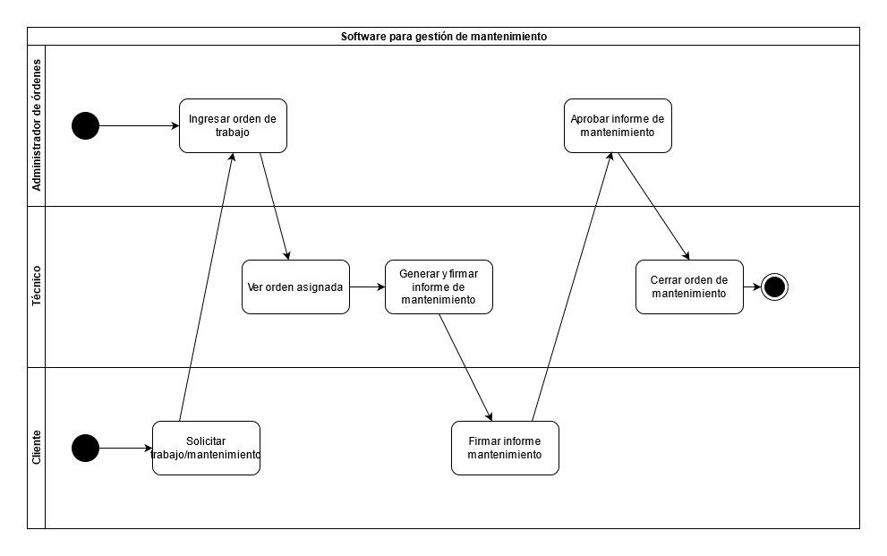

El proceso del sistema de gestión de mantenimiento puede comenzar con el actor cliente o con el actor administrador de órdenes, la única diferencia es que en el caso de que lo comience el cliente, éste solicitará la mantenimiento, y luego seguirá el transcurso como si lo hubiera comenzado el administrador de órdenes, ingresando el trabajo a sistema, para que luego el técnico lo vea y pueda ir a terreno a realizar la mantención, una vez realizada se hace el respectivo informe, el cual lo firma Cliente y Técnico, para que luego lo revise y apruebe el Administrador de órdenes y así finalmente Técnico pueda cerrar la orden generada e ir por su siguiente trabajo asignado en su listado de ordenes asignadas

**10. Diagramas de caso de uso**

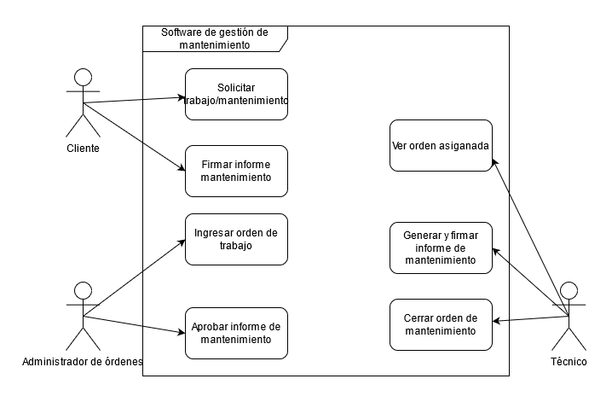

En el caso de uso de gestión de mantenimiento participan 3 actores: Cliente - Administrador de órdenes - técnico.